**Ruteo estático**

El ruteo estático se establece cuando tenemos redes pequeñas o cuando tenemos una conexión directa con un ISP. A este tipo de redes con una única salida con el ISP son redes conocidas como **stub networks**. Para este tipo de redes se recomiendas las rutas estáticas:

1. **¿Qué es el ruteo estático y por qué la necesidad de establecer una ruta?**

Cuando nosotros tenemos tráfico de una red local y queremos que salga a una red de cobertura amplia o entre segmentos de redes de cobertura local tengan que comunicarse por routers, es necesario contar con rutas.

Existen dos tipos de rutas:

**Rutas estáticas**

Para las rutas estáticas debemos identificar quien es el fuente y el destino para así programar la ruta que necesito utilizar para poder llevar tráfico que va de un origen a un destino.

**Rutas dinámicas.** Es utilizando protocolos de ruteo. Los protocolos de ruteo que vamos a utilizar son RIP, EIGRP y OSPF. Dinámicamente los routers pueden aprender rutas, las únicas rutas que conoce un router son las que tiene directamente conectadas, porque así fueron alimentadas sus interfaces con un direccionamiento IP y con una máscara. El router para conocer rutas remotas, rutas ajenas a él tiene que poner en práctica alguno de los protocolos de ruteo como RIPv2, EIGRP u OSPF.

Los routers pueden definir sus rutas hacia un destino, pero para eso se requiere conocer la estructura de la red.

2.

Ruteo estático utiliza poco ancho de banda, el uso del CPU para calcular una ruta es mucho más rápido al realizar los cálculos prácticamente de costo 0 sobre las rutas que son estáticas.

Nivel de complejidad es sencillo pero incrementa conforme la red crece.

Escalabilidad rutas estáticas es ventajoso para topologías pequeñas o simples. Una topología simple es una red que nosotros podemos controlar de manera muy sencilla sin tener que intervenir con demasiados routes. Lo que tenemos todos instalado en casa es una topología simple, que no requiere de protocolos de ruteo y lo único que necesitamos establecer es una ruta que va desde nuestra red de cobertura local hacia el ISP, esa ruta tiene un nombre que se le conoce como ruta por default.

Es más seguro contar con un ruteo estático, ya que en el caso de un ruteo dinámico se nos puede estar inyectando tráfico que no es nuestro y que puede ser la fuente de un ataque

No se requieren recursos adicionales para definir una ruta estática.

La ruta a un destino es conocida y es la misma.

**Aplicaciones**

Los routers para poder conocer más rutas necesitan intercambiar información y las rutas estáticas me pueden ayudar a sumarizar y disminuir la cantidad de tráfico que puede fluir.

Crea una ruta de tipo backup en caso de que la primera ruta falle, entra una ruta de respaldo. A esto se le conoce como rutas flotantes.

El ruteo estático se lleva a cabo a través de un comando

ip route dirección máscara inteface o dirección ip

**Ruta estática por default**, verifica que todo el tráfico que no se queda dentro de la red de cobertura local pueda salir a la red de cobertura amplia. A una red como la que se observa cuando solamente tenemos una salida hacia el ISP se le conoce como **red stub**, adicionalmente tiene solamente una conexión con una interface y esta es la giga ethernet. El tráfico local se queda dentro de la misma red, pero cuando deseamos que el tráfico salga al exterior tiene que llegar el tráfico al router y en el router tomarse la decisión si existe una ruta para que el tráfico pueda fluir al siguiente router que puede ser el ISP y el ISP se encarga de entregar la información al destino.

Las rutas por default identifican una puerta de enlace predeterminada

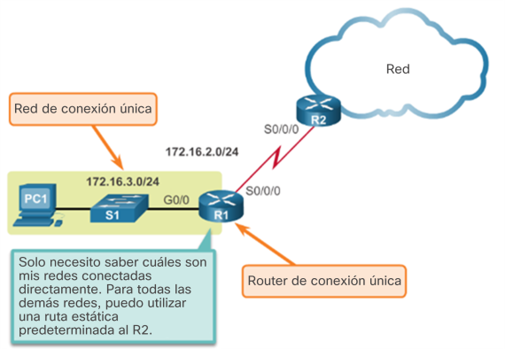

**Rutas flotantes**

Tenemos una conexión con el ISP que es la preferida y una de respaldo.

Las rutas flotantes se instalan en el mismo router y se modifica solamente un parámetro que es el peso, que es un valor numérico, en principio toma la ruta con el menor peso para poder salir e intercambiar información. Cuando la primera ruta falla, toma la siguiente de menor peso.

Cuando tengo una sola ruta estática y falla, tengo un camino cortado hacia esa red destino y quedo incomunicado

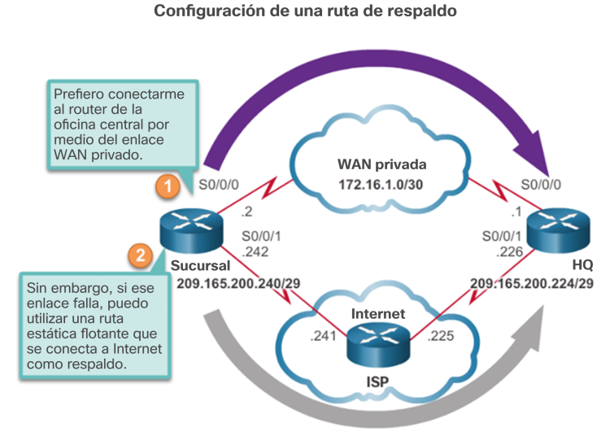

Ocurre cuando tenemos más de una conexión con el ISP.

Tenemos una conexión hacia un ISP (preferida) y una conexión alternativa en el caso de que la primera fracase.de respaldo por si falla la primera conexión

Las rutas flotantes se consiguen instalando las rutas en el mismo equipo. Solamente con el mismo tipo de tráfico y solamente modificando el peso.

Desventaja con las rutas estáticas es que si falla quedaremos incomunicados.

**Las rutas estáticas**

**Network-address:**

La red que quiero alcanzar o las redes sumarizadas a alcanzar en un solo bloque o red sumarizada.

Si decido utilizar una dirección ip recibe un nombre la ruta estática, si decido utilizar la interface de salida recibe otro nombre.

Cuando utilizamos la interface de salida se le conoce como **ruta estática directamente conectada**.

Cuando utilizamos la dirección ip del siguiente brinco (next hop) como una **ruta estática recursiva**.

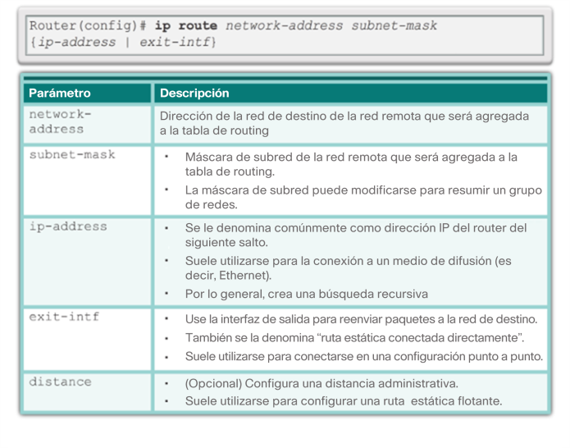

**Configure a Next-hop static route.**

Si la interface falla, no voy a poder llegar a las redes con las que me quiero conectar.

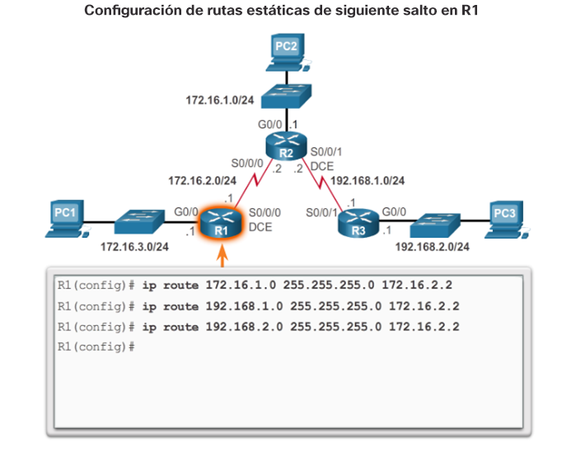

Si mi interface falla, tampoco tendré comunicación con el exterior.

Se usa mi interface de salida hacia el exterior, estas rutas son las preferidas cuando nos conectamos a un ISP.

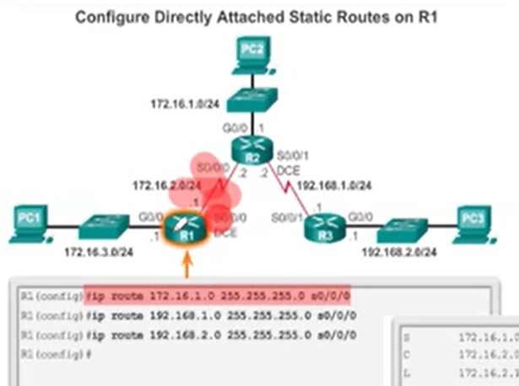

**Comandos verificar el ruteo estático:**

El sh ip route me muestra la tabla de ruteo.

EL comando sh running nos muestra como están construidas las rutas.

**Ruta estática por default:**

Solo tengo una ruta estática por default que me comunicará con el ISP.

0.0.0.0 IDENTIFICAN la red. Acepta todas la posibles combinaciones de red.

0.0.0.0 La máscara

El tráfico que no corresponde con mi red local

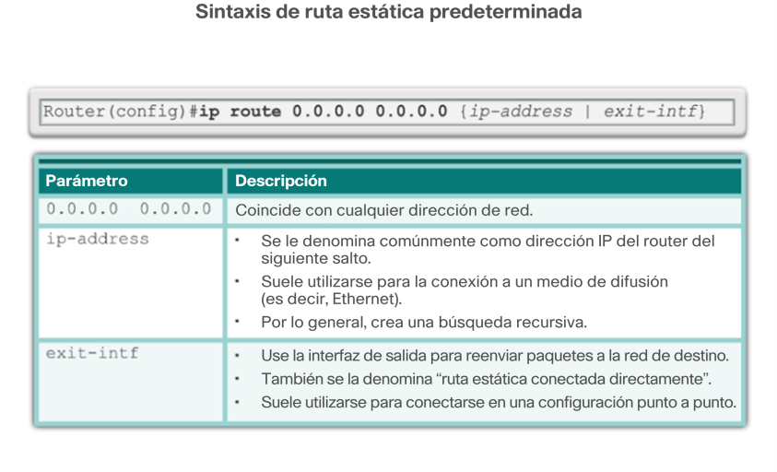

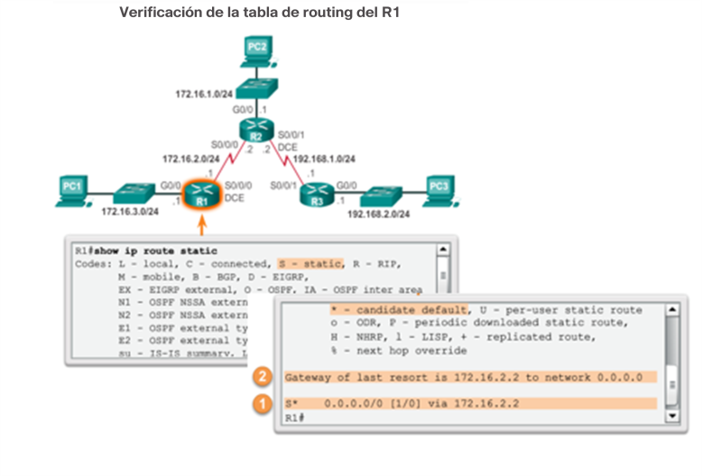

Me dice la ip que estoy usando para salir al exterior (2)

**Clase 2 Rutas estáticas**

Ruteo estático

El ruteo estático se establece cuando tenemos redes pequeñas o cuando tenemos una conexión directa con un ISP. A este tipo de redes con una única salida con el ISP son redes conocidas como stub networks. Para este tipo de redes se recomiendas las rutas estáticas:

* Rutas estáticas recursivas: Cuando utilizamos el siguiente brinco, la dirección ip del siguiente hop.
* Rutas estáticas directamente conectadas
* Rutas completamente conectadas.

Rutas estáticas por default: